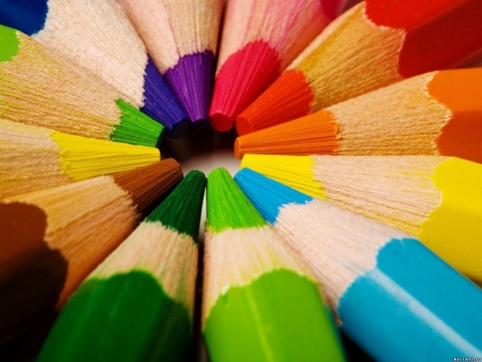

Научно – исследовательская работа

ПРЕДМЕТ: ФИЗИКА

Тема работы:
«Цвет и психоэмоциональное
состояние человека»

Выполнил:
Глухов Антон Ильич,
учащийся 11 класса
МОУ-СОШ №1 г. Аткарска

Руководитель:
Илларионова Наталья Викторовна,
учитель физики и математики
МОУ-СОШ №1 г. Аткарска

Содержание

Введение…………………………………………………………….. …………..3
- Возникновение цвета …………………………………………. ………...4
- Почему наш мир цветной? ……………………………….…........5
- Свет - это цвет. Что скрывается за этой игрой слов?...................6
- Цвета и эмоции………………………………………………………….7-8
- Цвета и характер человека…………………………………………....9-11
- Действие цветов на организм человека………………….................12-15
- Заключение………………………………………………………………16
- Список литературы……………………………………………………...17

Приложение

«Смотри, как схожи
Душевный мир и радуги убранство.
Та радуга и жизнь – одно и то же!»
И.Гете

ВВЕДЕНИЕ

Цветовые восприятия являются важными для человека впечатлениями внешнего мира и проблема воздействия цвета на живые организмы далеко еще не решена. Мы привыкли воспринимать цвет, как должное, но мало задумываемся о том, какое серьезное влияние на физическое, умственное и душевное состояние он оказывает.А ведь с рождения каждый знает, как улучшается настроение, стоит солнцу выйти из-за туч в пасмурный день.
Ещё в древности люди верили, что цвет обладает магической силой. С тех пор ученые провели многочисленные исследования, которые подтвердили тот факт, что цвет оказывает воздействие на настроение, на чувства, на мысли и, в целом, на здоровье человека.

Цель исследования: изучить роль и влияние цвета на настроение, мысли, характер и здоровье человека.

Методы исследования: изучение литературы, анализ различных источников, анкетирование.

Предмет исследования: влияние цвета на человека.

Объект: цветовая гамма.

Гипотеза исследования:
- цвет вызывает подсознательные ассоциации у человека;
- цвет влияет на настроение, чувства, характер и здоровье человека.

ВОЗНИКНОВЕНИЕ ЦВЕТА
Цвет – это ощущение, возникающее в органе зрения при воздействии на него света, то есть свет + зрение = цвет.
Цвет-это свет. К такому заключению пришел английский физик и математик Исаак Ньютон во время проведения опытов по исследованию цветового спектра.
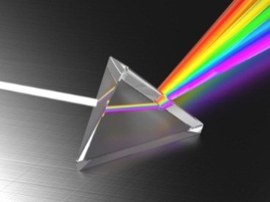
В 1676 году 23-х летний сэр Исаак Ньютон с помощью трёхгранной призмы разложил белый солнечный свет на цветовой спектр. Подобный спектр содержал все цвета за исключением пурпурного. Ньютон ставил свой опыт следующим образом: солнечный свет пропускался через узкую щель и падал на призму.

В призме луч белого цвета расслаивался на отдельные спектральные цвета. Разложенный таким образом он направлялся затем на экран, где возникало изображение спектра. Непрерывная цветная лента начиналась с красного цвета и через оранжевый, жёлтый, зелёный, синий кончалась фиолетовым.
Несколько лет спустя другой английский физик-Томас Юнг провел обратный эксперимент и установил, что шесть цветов спектра можно свести к трем основным: зеленому, красному и синему. Затем он взял три лампы и спроецировал лучи света через фильтры этих трех цветов: зеленый, красный и синий лучи соединились в один белый луч. Юнг воссоздал свет. Он также классифицировал цвета спектра как первичные и вторичные.
Каждый цвет спектра характеризуется своей длиной волны, то есть он может быть совершенно точно задан длиной волны или частотой колебаний. Световые волны сами по себе не имеют цвета. Цвет возникает лишь при восприятии этих волн человеческим глазом и мозгом. Каким образом он распознаёт эти волны до настоящего времени ещё полностью не известно. Мы только знаем, что различные цвета возникают в результате количественных различий светочувствительности.
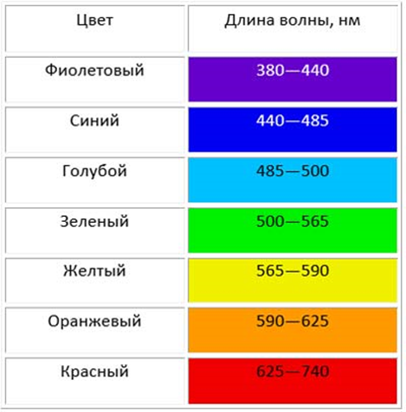
Цвет предметов возникает, главным образом, в процессе поглощения волн.

Почему наш мир цветной?
Окружающий нас мир всегда полон разнообразнейших красок. Как же возникает это цветовое богатство? Почему каждое вещество окрашено в свой цвет? Изумрудная зелень лугов, золотистые цветы одуванчиков, яркое оперение птиц, крылья бабочек, рисунки и иллюстрации – все это создается особенностями взаимодействия света с веществом и цветовым зрением человека. Окружающие нас предметы, будучи освещенными одним и тем же белым солнечным светом, представляются нашему взору различно окрашенными.
Падая на освещаемый предмет, волна обычно разделяется на три части: одна часть отражается от поверхности предмета и рассеивается в пространстве, другая часть поглощается веществом, и третья проходит сквозь него.
Если отраженная и прошедшая компоненты отсутствуют, то есть вещество поглощает упавшее на него излучение, то глаз наблюдателя ничего не воспримет, и рассматриваемое вещество будет выглядеть черным. При отсутствии прошедшей компоненты оно будет непрозрачным. Ясно, что в этом случае окраска вещества определяется балансом между поглощением и отражением падающих на него лучей. Скажем, синий василек поглощает красные и желтые лучи, а синие отражает – этим и обусловлен его цвет. Цветы подсолнуха желтые, это значит, что из всего диапазона волн они отражают в основном волны желтой части спектра, а остальные поглощают.
Верхняя часть яблок имеет красный цвет. Это означает, что она отражает волны, соответствующие длине волны красной части спектра. Нижняя часть яблока не освещена, и потому поверхность его кажется черной.
Таким образом, наблюдаемый нами цвет того или иного вещества определяется длинами волн, которые попадают к нам в глаз после взаимодействия света с веществом.

Свет - это цвет. Что скрывается за этой игрой слов?

Свет – электромагнитное излучение, испускаемое нагретым или находящимся в возбуждённом состоянии веществом, воспринимаемое человеческим глазом. Одной из основных характеристик колебаний является длина волны — расстояние между двумя ближайшими друг к другу точками, колеблющимися в одинаковых фазах. Обычно длина волны обозначается греческой буквой λ. Измеряется в единицах расстояния (метры, сантиметры и т.п.). В оптике обычно используют единицу длины «ангстрем. Длину световых волн принято измерять в нанометрах.
Скорость света – абсолютная величина скорости распространения электромагнитных волн в вакууме. В физике традиционно обозначается латинской буквой «c». Скорость света в вакууме – фундаментальная физическая постоянная, равная 299 792 458 м/с.
В физике свет изучается в разделе оптика, может рассматриваться либо как электромагнитная волна, ее скорость распространения в вакууме постоянна (волновая теория), либо как поток фотонов – частиц, обладающих определённой энергией и нулевой массой покоя (корпускулярная теория).
Цветовое ощущение возникает в результате воздействия на глаз потоков электромагнитного излучения диапазона длин волн, в котором это излучение воспринимается глазом, так называемого, видимого диапазона.

С точки зрения физики, цвет — это различное число колебаний световых волн данного источника света, воспринимаемых нашим глазом в виде определенных ощущений, которые мы называем цветовыми. Каждому цвету соответствует определенный диапазон длин волн. Человек с нормальным цветовым зрением при сопоставлении различно окрашенных предметов или источников света может распознавать (будучи внимательным) большое количество цветов. Так, натренированный глаз может различать около 150 оттенков цветового тона, по насыщенности — около 25, по светлоте — от 64 при высокой освещенности и до 20 — при пониженной.

Но кроме физического воздействия на организм человека, цвет влияет еще и на психологическом уровне, а также является носителем информации, которую мы непроизвольно считываем. Он может притягивать и отталкивать, успокаивать и возбуждать, побуждать к действию и останавливать, предупреждать, вызывать приятные и радостные ассоциации или повергать человека в грусть... цвет — сильное оружие в умелых руках. Именно поэтому важно уметь правильно пользоваться им.
ЦВЕТА И ЭМОЦИИ

В последнее время в средствах массовой информации, в фильмах и в научно-популярных статьях все чаще стали мелькать слова «биофизика», «биотехнологии», «нано технологии». Но мало кто знает, что один из разделов биофизики — биофизика сенсорных систем, или психофизика, — изучает взаимодействие между объективно измеримыми физическими процессами и субъективными мысленными переживаниями.
Одной из наиболее интересных и еще не до конца изученных областей психофизики является психофизика цвета. Мы даже не задумываемся, как сильно цвет влияет на наше настроение, душевное и даже физическое состояние. Привычка видеть небо синим, траву — зеленой, а кровь — красной так сильна, что других сочетаний мы не можем представить себе без определенных интеллектуальных усилий. Наше настроение, поведение и самочувствие тесно связаны с цветовой гаммой окружающей среды — ландшафта, интерьера помещений, одежды.
Восприятие красок и общее ощущение цвета вызывают в людях большую радость. Глаз нуждается в них так же, как он нуждается в свете. Вспомните, как мы оживаем, когда в пасмурный день солнце вдруг освещает часть местности, и краски становятся ярче! Из глубокого чувства этого несказанного наслаждения, вероятно, и родилось то представление, что цветные благородные камни обладают целебной силой, которую им приписывали.
И точно так же с эмоциями. Опыт учит нас, что отдельные цвета вызывают особые душевные настроения. Силу воздействия цвета на сознание и здоровье человека замечали еще жрецы древнейших религий и первобытные живописцы, но ученые стали изучать это относительно недавно. Цветовое воздействие успешно используется и реализуется в сфере рекламы и маркетинга.
Цвет самым непосредственным образом влияет на подсознание человека и вызывает позитивную или негативную реакцию в течение 90 секунд. Как показывают исследования, цвет способен увеличить шансы рекламного сообщения быть увиденным на 38%, улучшить восприятие информации на 40% и повысить позитивное отношение к продукту на 22%.
Изучая литературу по психологии, я узнал, что цвет – это то, что ежедневно окружает каждого человека, вызывает особенные эмоции и ощущения. Выбор одежды, предметов интерьера, подручных средств и много другого согласно оттенкам и палитрам прямо говорят о предпочтениях человека, его душевном состоянии и внутренних ощущениях. Предпочтения в цветах так же характеризуют темперамент и настрой касательно грядущего события.
Восприятие человеком цвета во многом обусловлено его индивидуальными особенностями, а также его генетической и культурной предрасположенностью. Как ни странно, люди лучше замечают те цвета, которые они привыкли видеть ежедневно. Так индейцы, выросшие в прериях, лучше различали предметы красно-желтого спектра, а коренное население средней полосы России — предметы сине-зеленого спектра.
Главным разработчиком системы определения эмоциональных состояний человека считается Макс Люшер, врач и доцент кафедры психотерапии швейцарского антропологического института в Базеле. При цветотерапии тест Люшера позволяет легко определить психофизического состояние человека и его стрессоустойчивость. При лечение цветотерапией смысл теста Люшера заключается в том, что пациент поочередно выбирает цвета в зависимости от личных пристрастий. После прохождения теста пациентом опытные психологи легко могут определить эмоциональное состояние человека, так как выбор цвета происходит на чисто эмоциональном уровне.
Цвета воздействуют на наши эмоциональные реакции, особенно если это касается окружающего нас интерьера. Изучая основы цветоведения, полезно знать, какие эмоции у человека вызывают различные цвета.
Еще в 1810 году в работе «Учение о цвете» великий немецкий поэт и философ И.В. Гете писал: «Цвет — продукт света, вызывающий эмоции».
Когда мы говорим: «почернел от горя; покраснел от гнева, позеленел от злости, посерел от страха», то не воспринимаем эти выражения буквально, а интуитивно связываем эмоциональные переживания человека, со способным выразить их цветом. Первым фактом, с которым сталкивается каждый исследователь отношений « эмоции — цвет», является то, что оно не носит случайного произвольного характера, эмоции и цвет «сцеплены» между собой на очень глубокой основе.
Учеными было выявлено заметное изменение цветовой чувствительности (порогов цветоразличения) в зависимости от эмоционального состояния человека. Положительные эмоции, например, радость, оказались связанными с повышением чувствительности к красному и желтому и с понижением — к синему и зеленому. При переживании отрицательных эмоций наблюдалась обратная картина: чувствительность к синему и зеленому возрастала, а к желтому и красному снижалась. Интересно, что указанные изменения цветовой чувствительности отмечались не только при актуальном переживании эмоций, но и при воспоминаниях о приятных, либо неприятных событиях.
Следуя задаче, нарисовать нечто «красивое», «приятное», «хорошее» дети 3-4-х лет, по мнению ученых, чаще всего используют светлые, яркие краски — желтую, красную, оранжевую, голубую, изумрудно-зеленую. Как указывает врач В.С. Мухина: «цветовое решение красивого у детей всех стран сходно: цвета в большинстве случаев теплые и уж обязательно чистые, локальные». Проведенный сравнительный анализ использования «не подражательных» цветов детьми разных стран показал удивительное постоянство в выборе цвета для изображения красивого и некрасивого. Дети, знакомясь с рисунками своих сверстников из других стран, безошибочно по колориту рисунка определяли, где изображено «красивое», а где «некрасивое».

ЦВЕТА И ХАРАКТЕР ЧЕЛОВЕКА

Чем выше коэффициент интеллекта у человека, тем более сложные оттенки он предпочитает. Активные, энергичные лидеры выбирают желтые и красные оттенки. Уравновешенные, спокойные и хладнокровные люди любят зеленые и синие тона. Неуверенные в себе и застенчивые особы обожают серую и коричневую отделку. Взрослея, люди меняют свои цветовые предпочтения.
В жизни может смениться несколько долгих периодов. Первый - красный, когда человек молод, влюблён и стремится сделать карьеру. На смену ему приходит голубое, синее или зеленое время, когда он уже устроился в жизни, добился определенного социального положения.
С возрастом многие люди в нашей стране отказываются от ярких одежд, наступает коричневое или серое время. Французы, напротив, выбирают более светлые и жизнерадостные цвета.
Рассмотрим несколько основных цветов с точки зрения предпочтений людей и их влияния на характер человека:
Красный цвет наиболее активный. Это насыщенный, тяжелый, горячий, яркий цвет. Он символизирует любовь, власть, огонь, войну. Светлые оттенки красного действуют возбуждающе, темные придают солидность.
Оранжевый цвет малонасыщенный, теплый, легкий. Действует возбуждающе. Оранжевый цвет стимулирует эмоциональную сферу, создает ощущение благополучия и веселья. Он символизирует наслаждение, праздник, благородство.
Желтый цвет теплый, легкий, яркий, струящийся, радостный. Он вызывает приятные ощущения и символизирует движение, радость и веселье. Желтый цвет способствует активизации умственной деятельности. Желтый - долго сохраняется в памяти. Радостный, стимулирующий цвет. Это цвет оптимизма.
Зеленый цвет насыщенный, спокойный, свежий, нежный, живой. Действует успокаивающе. Он символизирует мир, покой, любовь, спасение.
Голубой цвет слабонасыщенный, легкий, воздушный, прохладный, спокойный, слегка пассивный. Он символизирует чистоту, разум, постоянство и нежность. Если же голубого цвета слишком много, это может вызвать лень, апатию.
Синий цвет очень насыщенный и очень холодный. Он тяжелый, строгий, таинственный, чистый. Первое чувство, которое он вызывает, - это чувство настороженности. Синий цвет символизирует вселенную, космос. Успокаивающий цвет. Он способствует физическому и умственному расслаблению, создает атмосферу безопасности и доверия.
Фиолетовый цвет насыщенный, холодный, тяжелый, спокойный, таинственный. Он символизирует мудрость, зрелость, высший разум. Фиолетовый цвет легко подавляется другими цветами, но сам по себе фиолетовый цвет глубокий и выразительный. Он придает одежде торжественный и роскошный вид. В большом количестве фиолетовый цвет вызывает меланхолию.
Часто белый цвет определяется как «неокрашенный ». Он есть, как бы символ мира, где исчезают все краски, все материальные свойства. Поэтому и действует белый цвет на нашу психику как молчание. Но это молчание, полное возможностей.
Черный цвет, наоборот, воздействует как нечто без возможностей, как мертвое пятно, как молчание без будущего.
Равновесие белого и черного рождает серый цвет, естественно серый цвет не может дать ни движения, ни звука. Серое – это беззвучно и бездвижно, но эта неподвижность другого характера, чем у зеленого цвета, рожденного двумя активными цветами - желтым и синим. Поэтому серый цвет - это безутешная неподвижность.
Существуют отличия женского и мужского зрения Ученые объясняют, что различия не связаны со строением глаза у мужчин и женщин. Я узнал, что мужчины видят апельсин более оранжевым, а женщины лучше разбираются в оттенках розового? Все дело в гормонах Распространено мнение, что многочисленные оттенки цветов, которые с легкостью различают женщины (вспомните, сколько у представительниц прекрасного пола бывает красных помад или розовых лаков для ногтей), мужчинам отличить не под силу. Похоже, это действительно так: мужчины видят цвета иначе, чем женщины, а оттенки различают хуже. Мужчины, даже если у нихнет никаких нарушений цветовосприятия, видят все в более «теплых» тонах: апельсин им кажется более красным, а трава — более желтой. Задача отличить лимонный от желтого, мятный от салатового и голубой от индиго может оказаться для них непосильной. Скорее всего, ответственным за разное восприятие является мужской половой гормон тестостерон, который влияет на развитие нейронов первичной визуальной коры головного мозга. Исследователям удалось выяснить, какие цвета являются любимыми у мужчин и женщин, а какие вызывают у них отторжение. Большинство мужчин и женщин назвали своим любимым цветом синий, кроме того в лидеры попал и зеленый цвет.
Американские ученые обнаружили, например, ген, ответственный за восприятие красного цвета. Он расположен на Х-хромосоме, а значит, в женском геноме есть две его копии, а в мужском (содержащем лишь одну Х-хромосому) — только одна. Предполагается, что способность лучше видеть предметы, окрашенные в красный цвет, сохранилась с давних времен, когда женщины больше занимались собирательством. Они лучше мужчин отличали созревшие ягоды от опавших листьев или насекомых.
Мужчины гораздо чаще страдают дальтонизмом — нарушениями цветовосприятия. Связано это опять же с Х-хромосомой — на ней расположены многие гены, отвечающие за распознавание цветов.

ДЕЙСТВИЕ ЦВЕТА НА ОРГАНИЗМ ЧЕЛОВЕКА

Красный
Красный самый длинноволновой в оптической области. Поэтому он глубоко проникает в живые ткани, воздействуя на их питание; увеличивает мускульное напряжение, повышает кровяное давление и ритм дыхания. Красный цвет возбуждающий, согревающий, активный, энергичный, проникающий, активизирует все функции организма; на короткое время он увеличивает мускульное напряжение. Стимулирует мозг, эффективен при меланхолии. Способствует рассасыванию воспалительных процессов и последствий механических повреждений. Красный свет используется для лечения ветряной оспы, скарлатины, кори и др. кожных заболеваний.
«Красные и желтые лучи дали, интересные результаты при лечении апатичных и анемичных детей. Они выражались в увеличении количества красных кровяных телец, росте веса ребенка, повышении его активности и в улучшении его настроения. Было замечено, что ношение красных очков спортсменами может в некоторых случаях облегчить достижение ими высоких результатов, повышая реакцию и выносливость». (М. Дерибере. Цвет в деятельности человека. — М., 1964).
Красным светом также лечат неврастению, головные боли, головокружения, боли в позвоночнике. Красные лучи «пробуждали силы больного, увеличивая его аппетит, регулируя пищеварение и улучшая общее питание организма. Мы думаем, что в этих счастливых случаях…действие света имеет в основном психический характер и находит благоприятное применение в лечении нервной астении». (М. Дерибере, с. 74)

Оранжевый
Этот цвет — промежуточный между красным и желтым; действие его в некоторой степени объединяет действия того и другого. Оранжевый цвет - тонизирующий; действует в том же направлении, что и красный, но слабее; ускоряет пульсацию крови, улучшает пищеварение, повышает уровень нейроэндокринной регуляции, действует омолаживающее, способствует регенерации тканей, излечивает патологию лёгких и ослабленную деятельность сердца. Способствует увеличению мышечной силы, улучшает кровообращение.В больших количествах оранжевый может утомлять и раздражать не менее, чем красный.

Желтый
Желтый цвет — физиологически оптимальный; видимость его наибольшая среди чистых спектральных цветов, а насыщенность наименьшая. Поэтому утомляющее действие — наименьшее. Желтый стимулирует зрение, нервную систему и мозг. Он стимулирует умственную деятельность, успокаивает некоторые нервные состояния (психоневрозы). Благоприятное действие желтого цвета на зрение можно объяснить тем, что он возбуждает одновременно два цветоощущающих аппарата: красный и зеленый.
По данным Э. Гоникман, желтый цвет исцеляет слабость пищеварения, стимулирует желудочную секрецию, производит очищающее воздействие на весь организм, возбуждает аппетит, лечит бессонницу, кожные заболевания.

Зеленый
Зеленый цвет — совершенно особенный в ряду спектральных цветов, хотя он и не экстремальный, а скорее нейтральный. Это цвет девственной природы, молодой Земли, покрытой растениями. Зеленый (самый привычный для органа зрения) - физиологически оптимальный. Главное действие зеленого — гипнотизирующее, болеутоляющее. Он эффективен при нервной раздражительности, бессоннице и усталости, понижает кровяное давление, поднимает тонус; зеленый расширяет капилляры, успокаивает и облегчает невралгии и мигрени на продолжительное время повышает двигательно-мускульную работоспособность. Используется для лечения психических болезней (истерии, нервного переутомления). (см. М. Дерибере, с.74-76)
Данные Э. Гоникман о лечебных свойствах зеленых камней: «Нормализация сердечной деятельности (аритмия, тахикардия). Стабилизация артериального давления, центральной нервной системы. Снимает головные боли, лечит острые простудные заболевания, дает расслабление, снятие напряжения. Лечение глаз, улучшение работоспособности». Добавим к этому: повышение мускульно-двигательной работоспособности при облучении зеленым светом наблюдается в течение длительного времени и не вызывает негативной реакции, как от красного света.

Голубой
Голубой, так же, как желтый и зеленый — физиологически оптимальный цвет, но в противоположность тонизирующему желтому, он производит успокаивающее действие: уменьшает кровяное давление, замедляет пульс и ритм дыхания; снижает мускульное напряжение. Согласно данным М. Дерибере, голубой — антисептический цвет. Он уменьшает нагноение, может быть эффективен при некоторых ревматических болях, при воспалениях и даже при лечении рака. Чувствительного человека голубой облегчает больше, чем зеленый. Однако, от слишком долгого облучения голубым светом возникает некоторая усталость или угнетенность. Голубой рекомендуется для сверх возбуждённых и буйно помешанных. Используется для лечения бессонницы, рассеивания навязчивых идей и наваждений; под его влиянием падает мускульное напряжение. Голубым светом лечат невралгические явления, он имеет болеутоляющее действие. Приведем цитату из М. Дерибере, с. 72: «Давно уже …художники указывали на влияние цвета на наш организм. Небо дает нам каждый день убедительное подтверждение этому. Лазурный берег и голубые морские просторы с давних пор лечат людей цветотерапией; там рождаются люди, которые сильно отличаются от живущих под серым экраном северных туманов». Голубые камни снижают кровяное давление, применяются для лечения остеохондроза, нормализации сердечной деятельности, лечения болезней гортани и голосовых связок, ревматизма, заболеваний глаз и печени. Однако: избыточное длительное воздействие может вызвать состояние страха и нарушение циркуляции крови.

Синий
Действие этого цвета на организм многосторонне и эффективно. Синий производит более успокаивающее действие, чем голубой; его даже можно назвать угнетающим. Поскольку этот цвет коротковолновой, он обладает антисептическим действием. Применяется для лечения эндокринной сферы, почек, легких, верхних дыхательных путей, глазных заболеваний. Эффективен для лечения детских инфекций, коклюша, желтухи, кожных заболеваний. (См. Э. Гоникман. Ваш талисман. — М. 1997, с.266) Особенно сильно влияние этого цвета на нервную систему. Синим светом лечат бессонницу, ипохондрию, шизофрению, истерию, маниакально-депрессивный психоз, эпилепсию.При передозировке синий угнетает и вызывает торможение нервной системы.

Фиолетовый
Этот цвет — самый коротковолновой, на нем заканчивается оптическая область электромагнитных волн — более короткие волны (ультрафиолетовые) уже невидимы. Фиолетовый обладает уникальным действием на функциональные системы человека, в том числе на психику (высшую нервную систему). Процитируем Мориса Дерибере: «Фиолетовый действует на сердце, легкие и кровеносные сосуды, увеличивает выносливость ткани. Аметистовый свет имеет стимулирующее действие красного и тоническое действие голубого. …Я поместил одного помешанного (буйного) в комнату с фиолетовыми окнами; на следующий день больной попросил отпустить его домой — он выздоровел. Он покинул психолечебницу, живет счастливо и совершенно здоров. Французский врач Шере замечает: «Насколько красный цвет возбуждает к деятельности, настолько фиолетовый, наоборот, задерживает ее и ослабляет».
Фиолетовые камни излечивают психические заболевания, невралгию, болезни почек и печени, воспалительные заболевания. При передозировке фиолетовый цвет вызывает угнетение нервной системы.

В 1810 году Иоган Вольфганг Гете опубликовал «Труд о природе цвета», занимающий 1400 страниц. Цветовой круг Гете, в отличие от семицветного круга Ньютона, состоял из шести цветов. Если Ньютон рассматривал цвет с точки зрения физики этого явления, то Гете подошел к изучению комплексно, с учетом физиологического и психологического аспекта. Его цветовой круг становится наглядным пособием для живописцев.

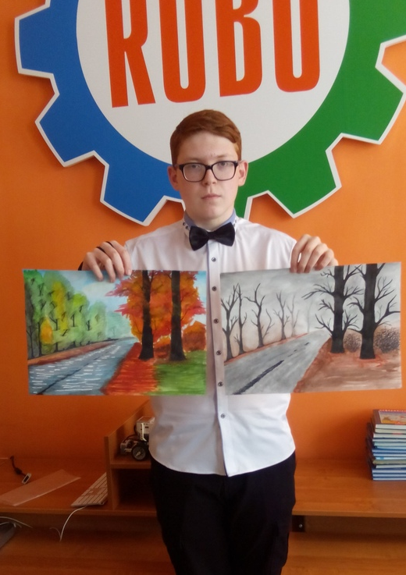

Влияние цвета на организм человека еще не достаточно изучено. Но могу с уверенностью сказать, что картины, изображающие один и тот же пейзаж, но выполненная в разных цветах, могут и радовать глаз человека, и наводить грусть и тоску.
Темные тона приносят сдержанность и покой; светлые, наоборот, оживляют. Теплые оттенки действуют возбуждающе; холодные успокаивают, располагают к отдыху.

Каждый цвет, его оттенок, как нота в музыке создает мелодию, ритм, темп живописи. Вся симфония разом обрушивается на восприятие человека и ход его мыслей может кардинально измениться всего лишь из-за определенного цвета.

ЗАКЛЮЧЕНИЕ

Мир, окружающий человека, чрезвычайно красочен. Психофизиологический механизм восприятия цвета — явление весьма сложное. Как справедливо отмечал французский специалист по цвету на производстве Ж. Вьено (1893—1959), цвет может вызвать беспокойство, возбуждение или потрясение, создать гармонию, он может творить чудеса, но способен привести и к катастрофе.
Цвет — это дар природы. И сила цвета во многом заключается в том, что он способен «обойти» защитные механизмы нашего сознания и действовать на бессознательном уровне. Поэтому в этом своем качестве он становится очень привлекательным средством для психологических манипуляций. Соответственно современный человек должен знать и понимать, как цвет воздействует на его организм и психику, чтобы лучше ориентироваться в окружающем мире.

СПИСОК ЛИТЕРАТУРЫ:

- Драгунский В.В. Цветовой личностный тест. – М.: Изд. «Харвест»,2000. (Серия «Библиотека практической психологии»);
- Клар Г. Тест Люшера. Психология цвета. – М.: Изд. «Питер», 1998;
- Люшер М. Цвет вашего характера/Сара Д. Тайны почерка. – М.: Изд.«Вече: Персей», 1996;
- Шашлов Б.А. “Цвет и цветовоспроизведение” М. “Книга” 1986 г.;
- Фрилинг Г., Ауэр К. Человек – цвет – пространство. – М.: Изд.
«Питер», 1995.

Электронные ресурсы:

- Влияние цвета на человека./ Жизнь цвета: сайт компании. – Белгород, 2004-2011. - URL: http://www.life-color.ru/index.php?article_id=43;
- Психологическое восприятие и эмоциональное воздействие цвета // RosDesign.com: информационный портал о дизайне и искусстве. - URL: http://rosdesign.com/design_materials2/cvet_3.htm.

